ОТЧЕТ
ВСЕРОССИЙСКОГО МЕСЯЧНИКА АНТИНАРКОТИЧЕСКОЙ НАПРАВЛЕННОСТИ
НА ТЕРРИТОРИИ КОТЛУБАНСКОГО СЕЛЬСКОГО ПОСЕЛЕНИЯ

С 26 мая по 26 июня 2024 года в рамках Всероссийского месячника антинаркотической направленности в нашем центре культуры Котлубанского поселения состоялись специальные профилактические мероприятия, которые были организованы с целью обезопасить детей от наркотиков
В спортивно-игровую программу вошли, ставшие уже популярными, такие события, как «Спорт против наркотиков» в честь Международного дня борьбы со злоупотреблением наркотическими средствами и их незаконным оборотом.
А специальными профилактическими мероприятиями стали: воспитательные беседы, раздача наглядных печатных буклетов, размещение информационных материалов в учреждении, и просмотр социальных видеороликов антинаркотической направленности.
Все массовые мероприятия были организованны для молодых спортсменов возрастной категории 7 - 18 лет отделений «Настольный теннис» и «Футбол», «Волейбол» нашего ДК, а также в них приняли участие жители Городищенского района и города Волгограда.
За весь период было проведено 16 мероприятий, 850 участников. Роздано 140 буклетов, листовок.

Старт антинаркотического месячника на территории Котлубанского сельского поселения под лозунгом «Наш посёлок – без наркотиков»!

27 мая в Котлубанском центре культуры прошло открытие антинаркотического месячника. С приветственным словом к детям и подросткам обратилась специалист по молодежной политике Инна Ускова. Она ознакомила с задачей антинаркотического Месячника - привлечение внимания граждан к проблемам наркомании и наркопреступности, повышение уровня осведомлённости населения о негативных последствиях немедицинского потребления наркотиков. Раздала всем буклеты на тему «Вместе против наркотиков».
По плану мероприятий антинаркотического месячника работники культуры провели беседу для детей и подростков «Жить здорово». В ходе беседы речь шла о курении, алкоголе, наркомании и их пагубном влиянии на организм человека. Началась беседа с пословицы «Живи разумом, так и лекаря не надо». Ребята попытались передать смысл этой пословицы своими словами. Из беседы по данной теме ребята узнали, что такое «наркотики» и «наркотическая зависимость» и каковы последствия принятия наркотиков. Итогом всей беседы было то, что дети поняли как курение, алкоголь и наркотики опасны и губительны для человека. Каждый всерьёз задумался о последствиях столь пагубных привычек.
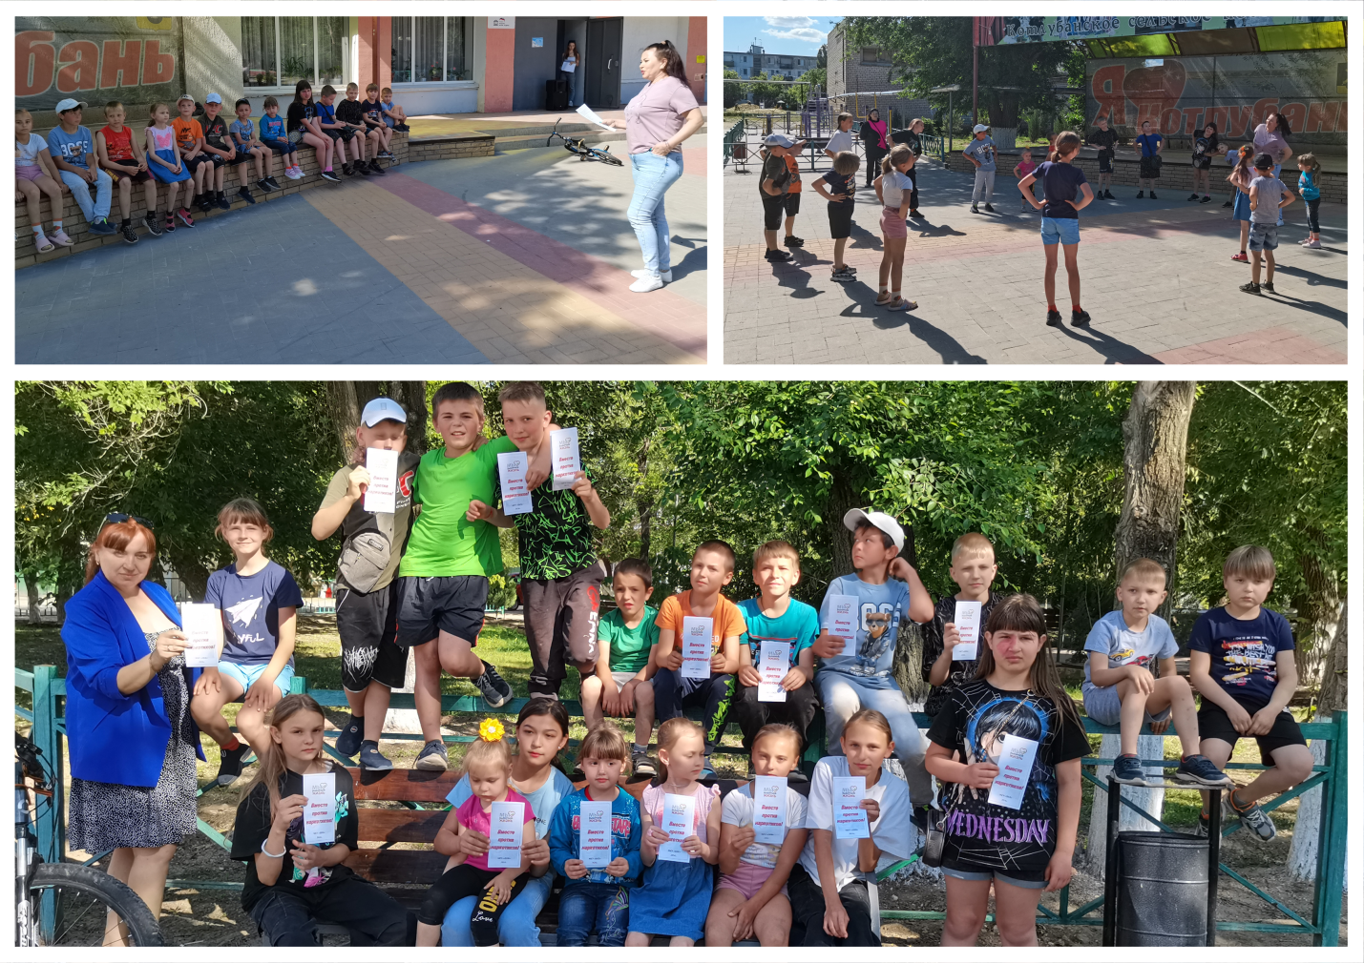
Далее последовали «Веселые старты – против наркотиков». В программу состязаний были включены упражнения с мячом, со скакалкой, гирей и другие весёлые упражнения. Подростки, выполняя на первый взгляд несложные упражнения, демонстрировали ловкость, умение удержать равновесие, выносливость и т. д. Старты действительно были весёлыми – ребята по-доброму посмеивались над неудачами и быстро реагировали на хорошее выполнение того или иного элемента. Охват 25 человек. Роздано 20 буклетов.
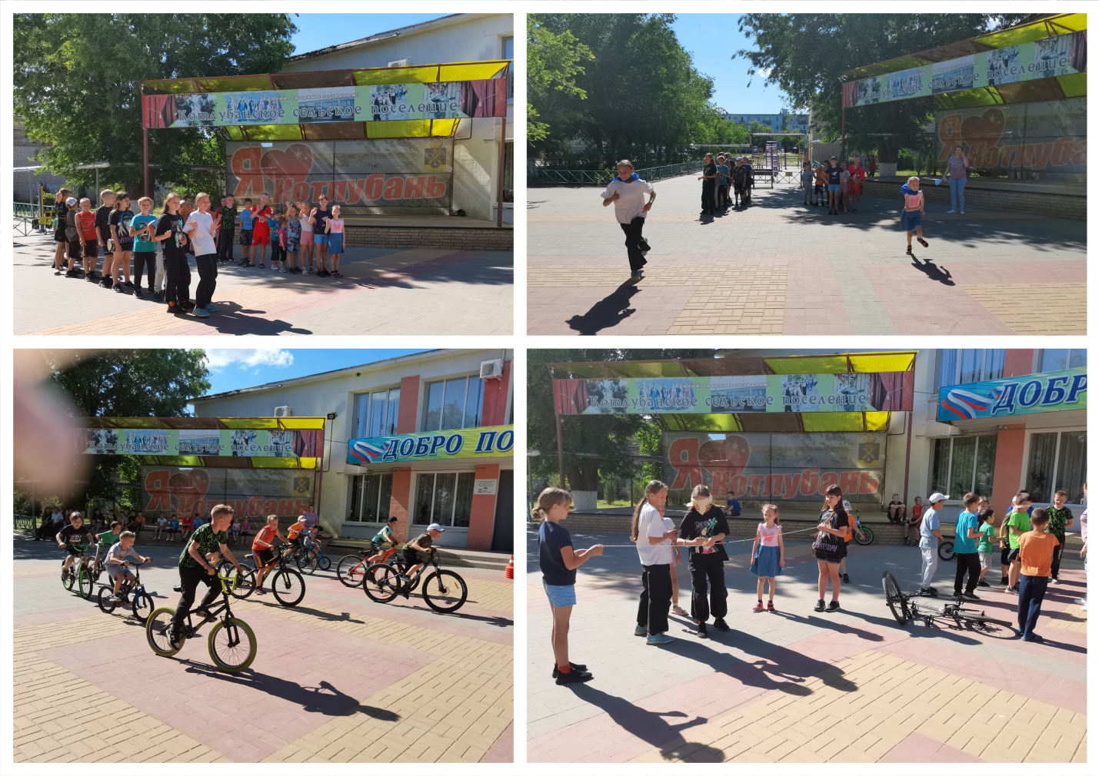

Антинаркотическая уличная акция "Стоп наркотик"

Здоровый образ жизни сегодня – это требование времени. Быть здоровым стало модно и престижно. Современный подход в решении данной проблемы говорит о том, что наряду с активным просвещением в вопросах различных видов зависимостей, обучением безопасному для здоровья поведению должна идти пропаганда здорового образа жизни.
28 мая 2024 г. сотрудники Котлубанского центра культуры провели антинаркотическую уличную акцию «Стоп наркотик» с раздачей буклетов по профилактике наркомании. Они призвали молодежь, подростков опираясь на активную жизненную позицию, живое общение со сверстниками, выбирать жизнь, беречь свое здоровье, вести здоровый образ жизни, учиться противостоять трудностям и в трудных жизненных ситуациях уметь пользоваться «Телефонами доверия». Так же раздавали буклеты родителям, содержащие информацию, что делать, если ваш ребенок принимает наркотики и как с этим бороться. Данная акция позволила еще раз обратить внимание на общую проблему наркомании.
Информация, полученная во время мероприятий, служила предостережением, что наркомания не баловство, не приятное время препровождение, а смертельная болезнь, трясина, из которой невозможно выбраться и важно помнить, что наша жизнь в наших руках, и только от нас зависит, какой будет она - счастливой и долгой или короткой, полной страданий и боли. Охват 35 человек. Роздано 35 буклетов.
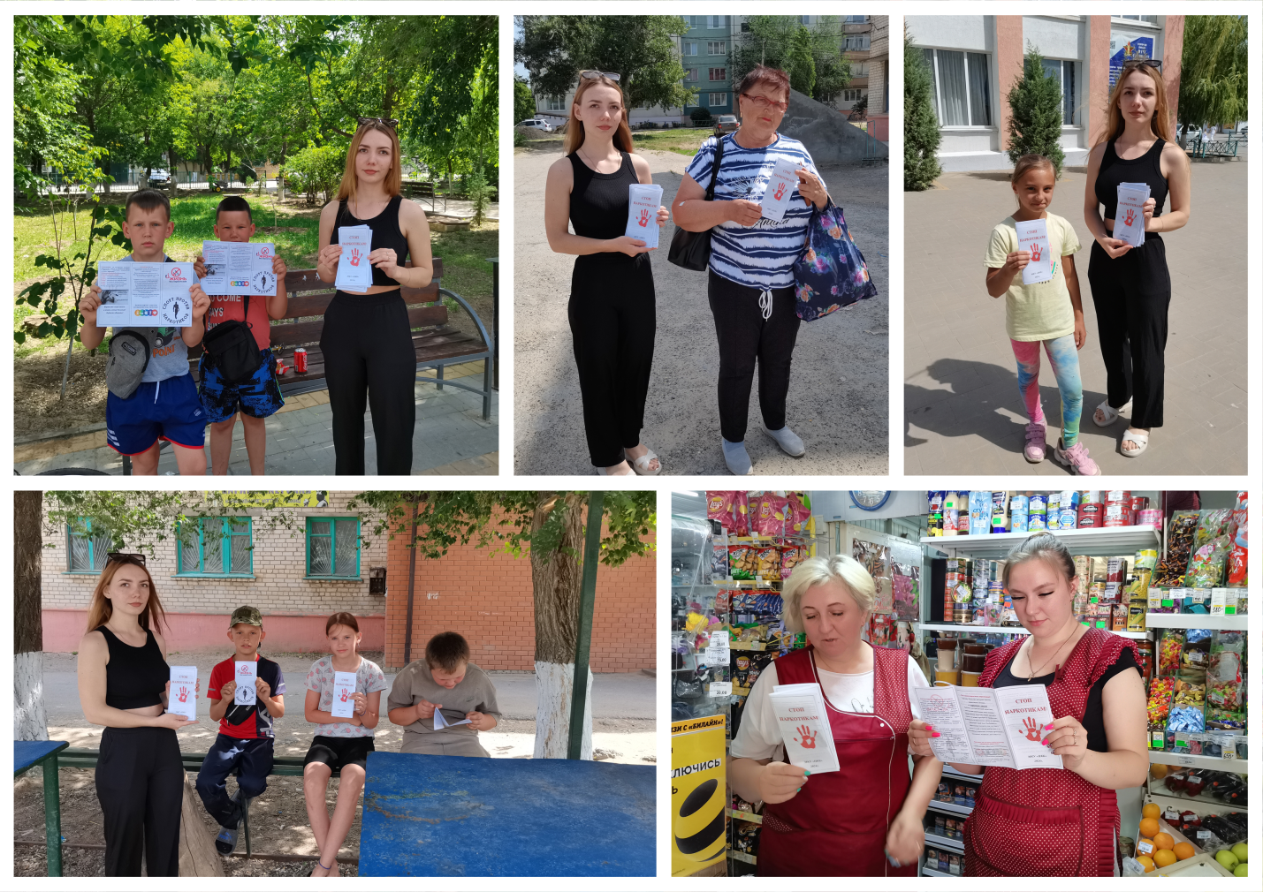

Акция СТОП - Табакокурению!

31 мая на спортивной площадке в п. Котлубань прошла дружеская встреча по футболу между командами Котлубанского с/п и Самофаловского с/п.
Встреча прошла с целью пропаганды здорового образа жизни, отказа от табакокурения и привлечения молодёжи к занятию спортом.
В этой игре победила дружба.
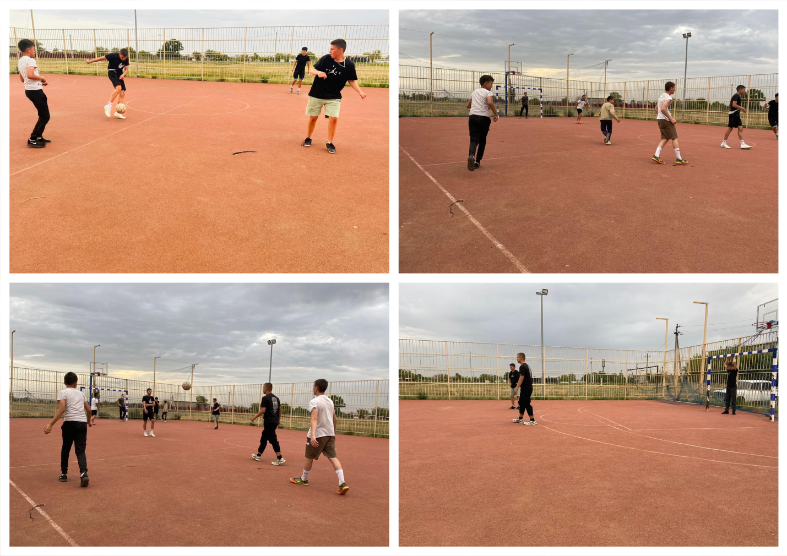

Антинаркотическая акция «Все в твоих руках»

31 мая 2024 г. в поселке Котлубань была организована Антинаркотическая акция «Всё в твоих руках». В ходе акции участникам была дана информация о том, что означает здоровый образ жизни, правила здорового образа жизни, как вредные привычки пагубно влияют на наше здоровье. А так же в конце каждому участнику акции был вручен буклет с информацией о том, как сохранить своё здоровье. Охват 50 человек. Роздано 50 буклетов.
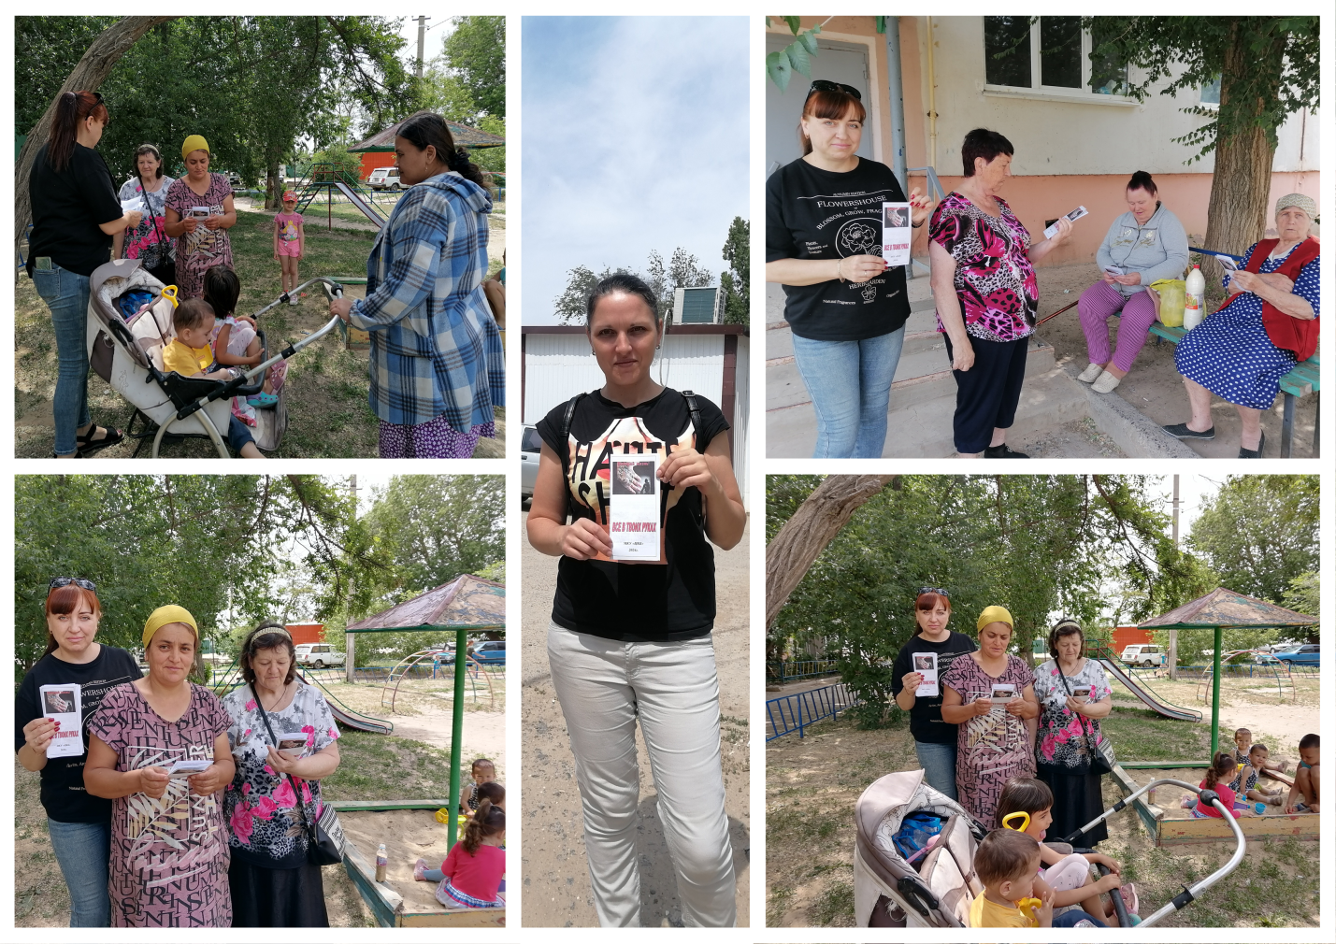
Беседа «Наше здоровое будущее»
3 июня в зрительном зале Дома культуры прошла беседа по пропаганде ЗОЖ «Наше здоровое будущее в период летнего оздоровительного лагеря дневного пребывания «Солнышко».
Беседу провела специалист Дома культуры Ускова Инна. Задача данного мероприятия - привлечь детей к ведению здорового образа жизни, занятию спортом. Ребята активно принимали участие в беседе, отвечали на вопросы викторины. На мероприятии присутствовало 80 человек.
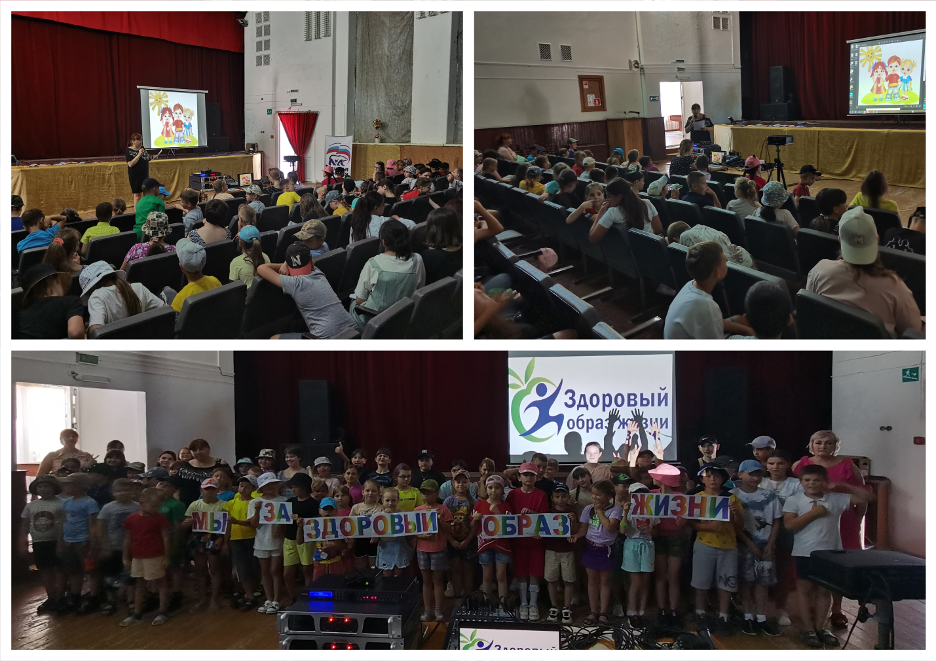

Герои мультфильмов приходят на помощь!

5 июня 2024 г. в рамках месячника антинаркотической направленности, работники Дома культуры для школьной площадки «Солнышко» организовали просмотр мультфильма «Герои мультфильмов приходят на помощь», история одного мальчика-подростка, который начал употреблять наркотики.
После которого ребята, смогли определить какими качествами характера должен обладать человек, чтобы устоять от соблазна. Главное вывод, который, как мы надеемся, сделали ребята – надо жить интересно, получая удовольствие от здорового образа жизни, общения друг с другом, тогда и потребности в этом не будет. Охват 60 человек.
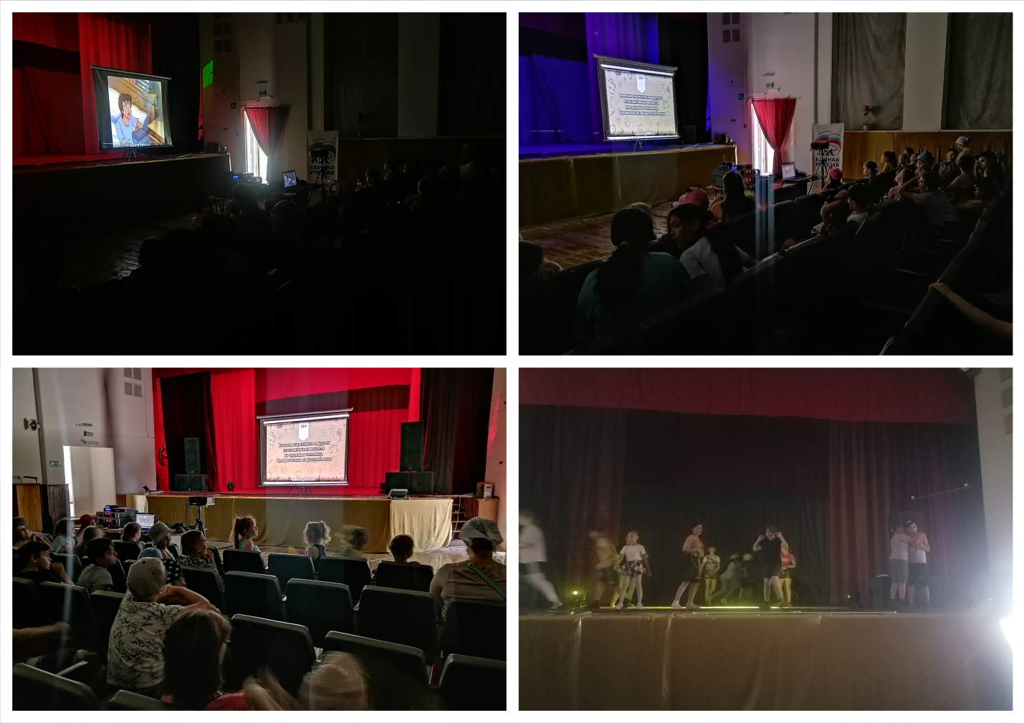

Веселые старты «Доктор градусник советует»

В рамках проведения месячника антинаркотической направленности на территории Котлубанского поселения, с целью популяризации здорового образа жизни, в нашем Доме культуры были организованы веселые старты для детей разных возрастов, под названием «Доктор градусник советует».
Ведущая Галина Любенко объяснила подросткам, что вредные привычки опасны сами по себе, так как разрушают не только здоровье, но и нравственность человека. Поэтому с ними нужно бороться, но ещё лучше предупреждать. Ребята вместе с ведущей перечисляли составляющие здорового образа жизни, которые не только помогут сберечь здоровье, но и дадут шанс каждому сделать свою жизнь более интересной, наполненной и успешной. Школьники рассказывали о своём распорядке дня, образовали смешанные две команды и вступили в бой!
В результате забавных спортивных соревнований победила дружба, а ребята лишний раз убедились, что весело проводить свободное время можно и без телефонов, и, тем более, без вредных привычек! Ну, а проказнице Б.Яге объяснили, что такое ЗОЖ, которая в конце веселых стартов поняла, как правильно вести здоровый образ жизни.
В конце мероприятия, ведущая обратились к детям с призывом заниматься здоровым образом жизни, спортом! Охват 55 человек.
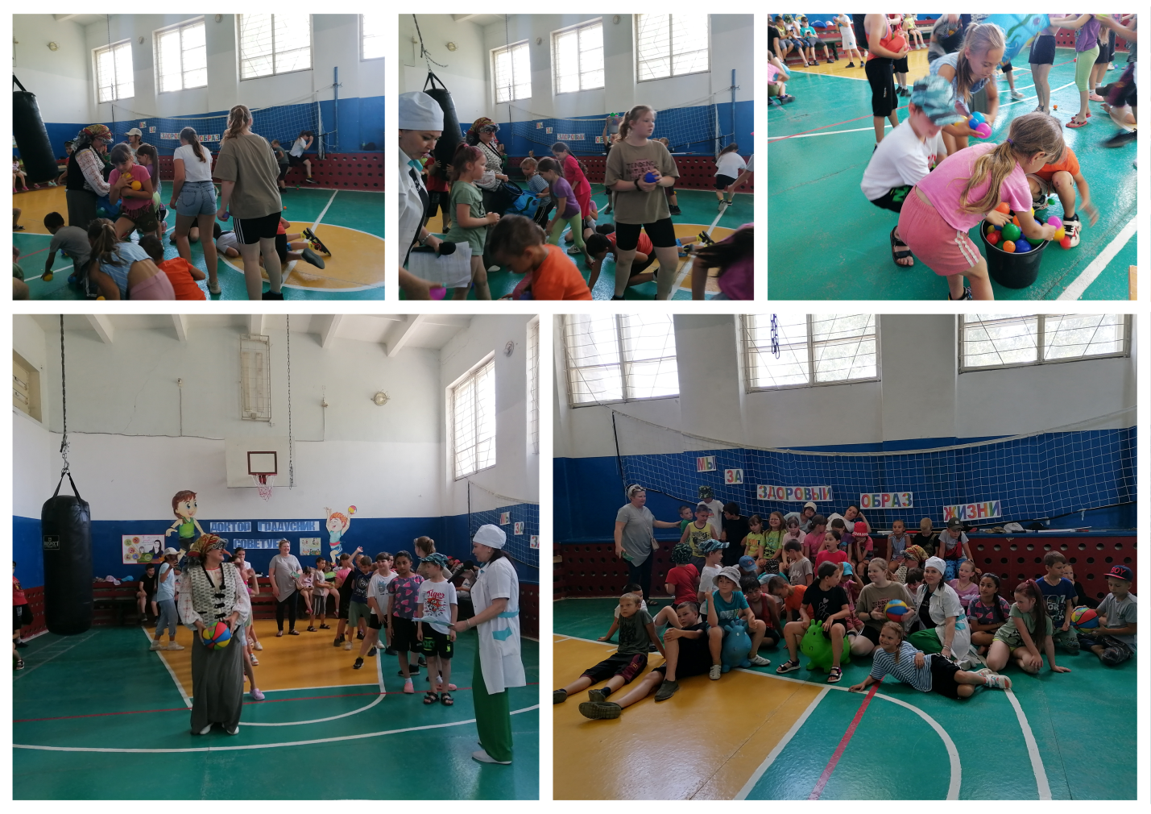

Беседа «Если ты попал в беду»
11 июня прошла беседа «Если ты попал в беду». В ходе разговора речь шла о наркотиках, последствиях их употребления, методах завлечения в употребление наркотических веществ, взаимосвязи наркомании и преступности. Ребята так же приняли участие в викторине, отвечали на вопросы, обсуждали мифы и реальность. Охват 50 человек.
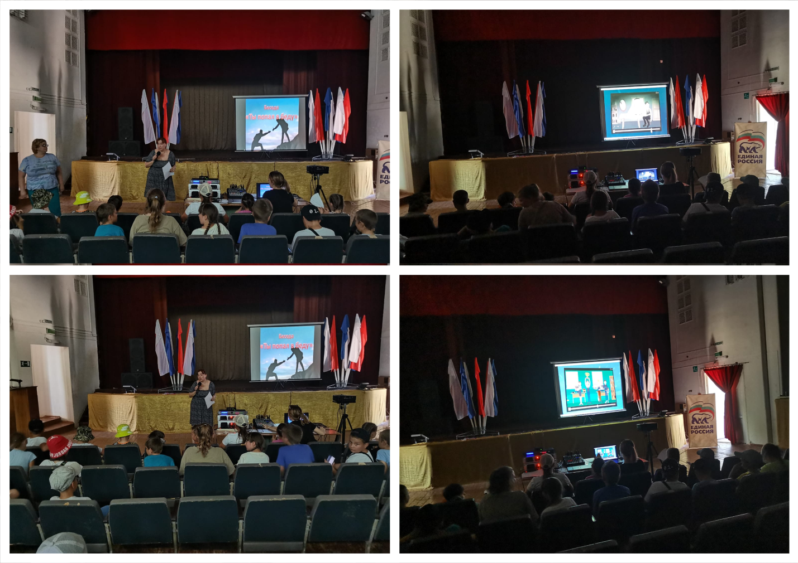

Соревнования по футболу

16 июня 2024 года на спортивной площадке п. Котлубань состоялись соревнования по футболу, посвященные Дню России и профилактики терроризма и экстремизма, популяризации здорового образа жизни.
Соревнования проходили между командами г. Волгограда и сельских поселений.
Итоги:
- 1 место Двуглавый Орел (г. Волгоград)
- 2 место Котлубань
- 3 место Самофаловка
- 4 место "Победа" г. Волгоград.
Награды были предоставлены председателем МОО ТОС №4 «Радуга» - Давиденко Н.Г.


Видео час «Разговор начистоту, борьба с вредными привычками»

17 июня 2024 года в Доме культуры п. Котлубань прошел видеочас «Разговор начистоту, борьба с вредными привычками».
Здоровый образ жизни сегодня – это требование времени. Быть здоровым стало модно и престижно. Программа началась с того, что каждый человек имеет склонность к вредным привычкам. У кого-то они кажутся безобидными, а у других появляются серьезные проблемы из-за них. Но на самом деле все вредные привычки оказывают негативное влияние на его организм и поведение. Вредные привычки появляются легко, а хорошие нужно в себе воспитывать, и это требует усилий.
На встрече ребята узнали, что же такое привычка, какие привычки считаются полезными, а какие мешают быть здоровыми. В непринужденной беседе, сопровождающейся презентацией «Вредные привычки», ребята рассуждали о причинах появления и о последствиях вредных привычек.
В завершении мероприятия ведущая призвала учащихся вести здоровый образ жизни, не поддаваться пагубным пристрастиям. Охват 50 человек.
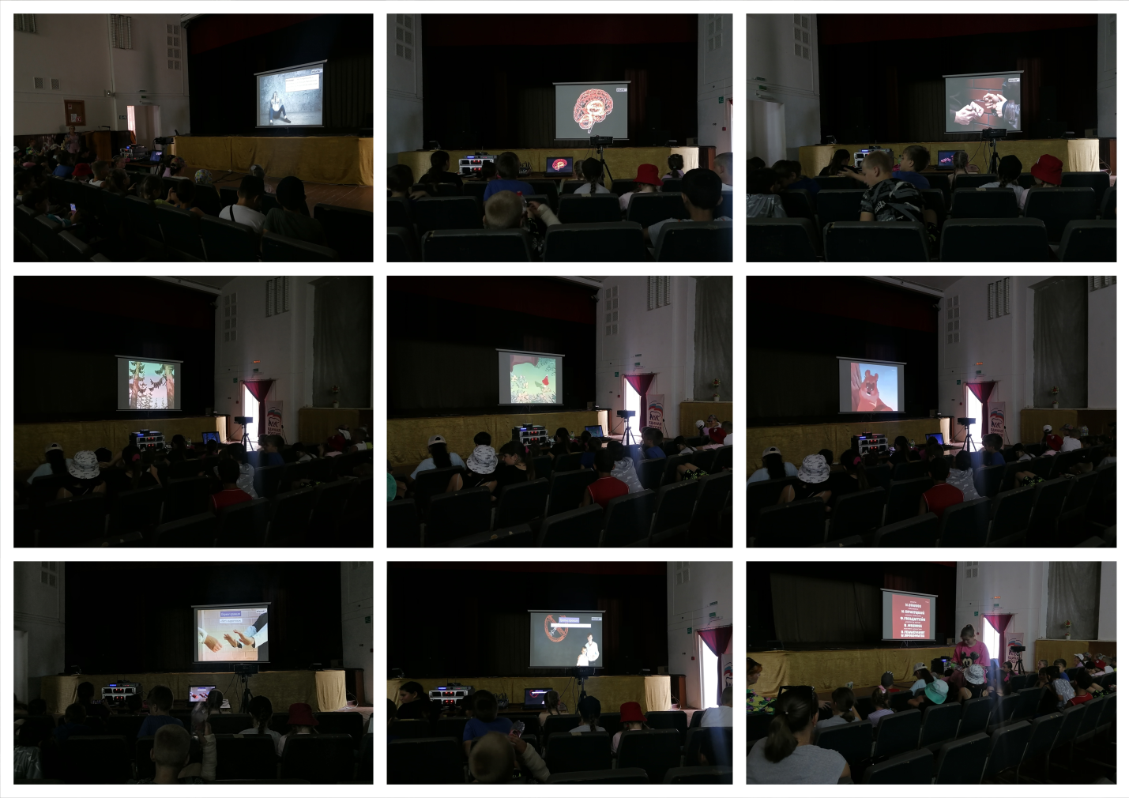

Веселые старты «Все цвета кроме черного»

В рамках антинаркотической работы и пропаганды ЗОЖ 17 июня для школьной площадки «Солнышко» были проведены веселые старты «Все цвета кроме черного». Соревнования прошли под девизом «Мы за здоровый образ жизни». Программа «Веселых стартов» была довольно насыщенной. Командам были предложены занимательные конкурсы с бегом, прыжками, эстафеты с мячами, скакалками и обручами, где они смогли проявить свои спортивные, умственные способности и навыки. Ребята соревновались в скорости, ловкости, умении работать в команде. Спортивный задор и желание добиться победы для своей команды захватывали детей настолько, что они не замечали происходящего вокруг. Все старались изо всех сил прийти к финишу первыми. Участвуя в «Веселых стартах», дети смогли почувствовать себя большой спортивной единой семьей! Охват 50 человек.
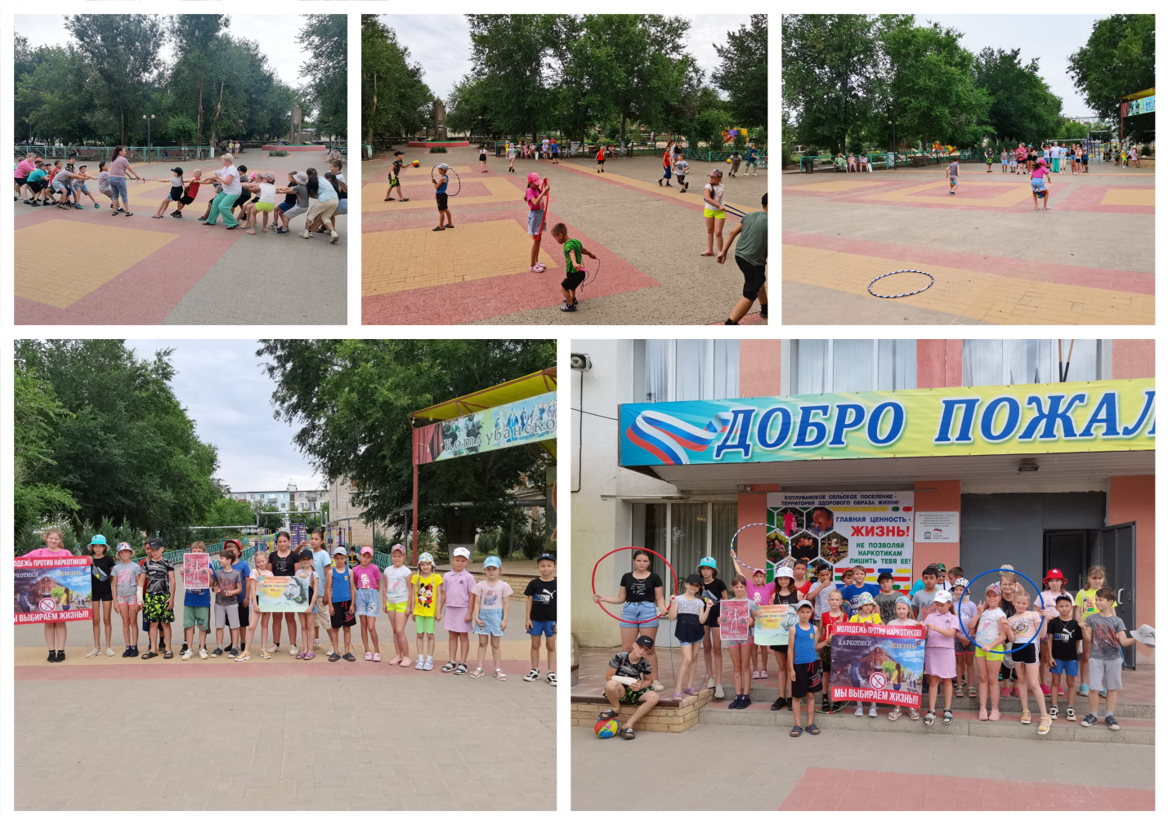

Веселые старты «Мы одна большая семья»

18.06.2024 года соревнования прошли в х. Варламов на детской площадке под девизом «Мы одна большая семья». Программа «Веселых стартов», посвященных празднику «День России» и месячнику антинаркотической деятельности. Программа была довольно насыщенной. Командам были предложены занимательные конкурсы с бегом, прыжками, эстафеты с мячами, кеглями и обручами, где они смогли проявить свои спортивные, умственные способности и навыки. На празднике подростки и дети приняли активное участие в различных конкурсах. Ребята соревновались в скорости, ловкости, умении работать в команде. Все этапы «Весёлых стартов» проходили в напряженной борьбе. Болельщики и зрители следили за ходом событий и очень переживали за свои команды. Ребята получили заряд бодрости и хорошее настроение. Участвуя в «Веселых стартах», дети смогли почувствовать себя большой спортивной единой семьей! Праздник получился захватывающим и забавным, оставил массу положительных эмоций и впечатлений. Соревнования стали настоящим праздником спорта, здоровья и молодости в великий день - ДЕНЬ РОССИИ! Охват 40 человек.
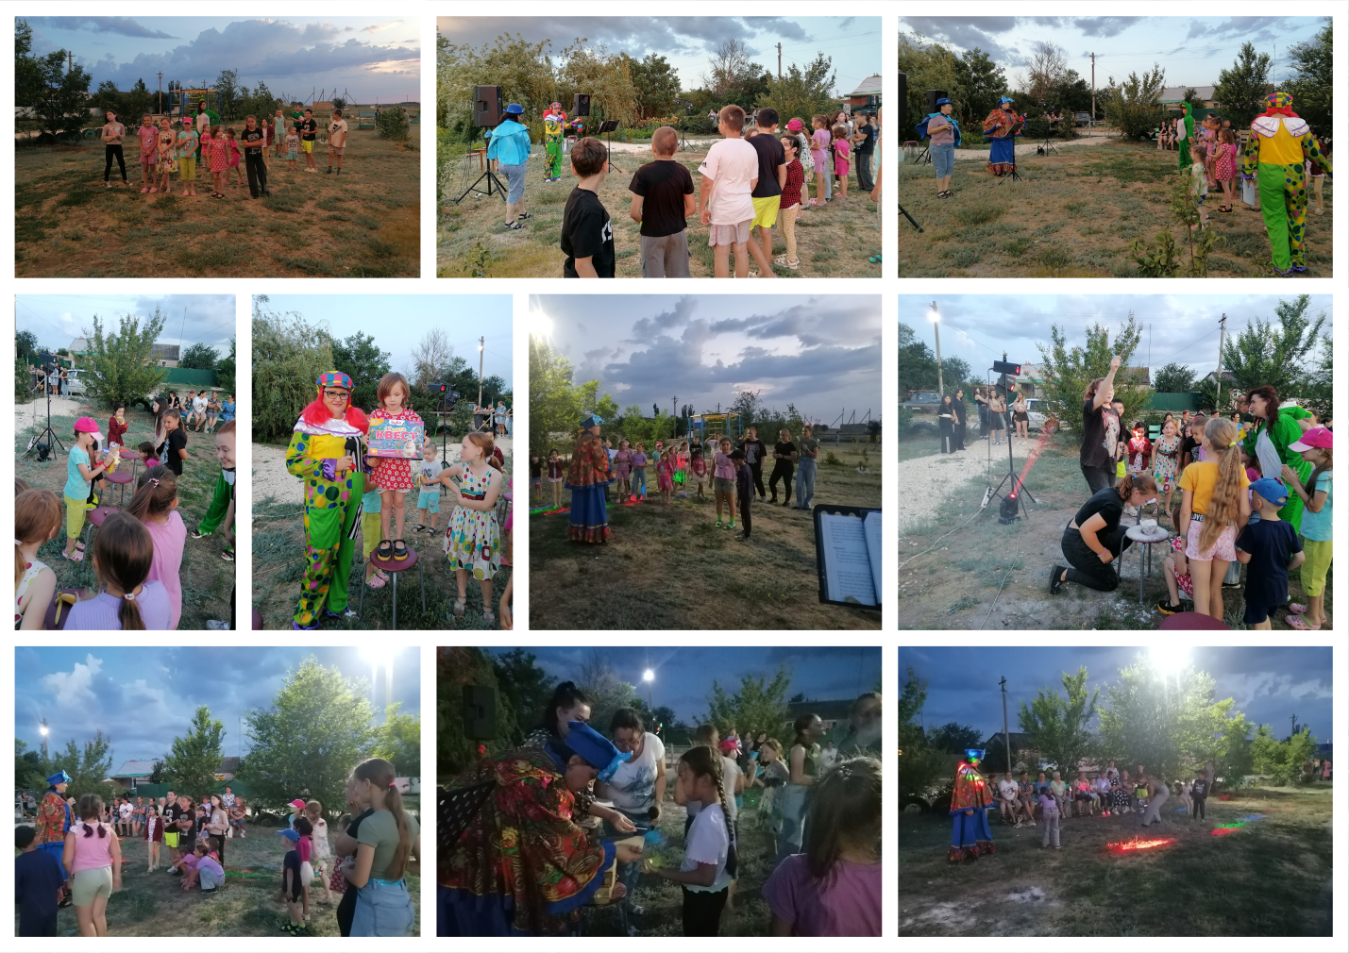

Уличная акция с раздачей буклетов « Будущее без наркотиков»

18 июня 2024 г. прошла уличная акция "Будущее без наркотиков».
Раздача информационных буклетов антинаркотического содержания сопровождалась мини-беседами, тест-вопросами о здоровом образе жизни. Большинство участников акции ответили, что быть здоровым - это требование времени, что это модно и престижно. Сфотографировавшись с буклетами. Участники акции призывали всех сказать - "Мы - здоровая Россия!", "Мы выбираем жизнь без наркотиков!". Охват 20 человек. Роздано 20 буклетов.
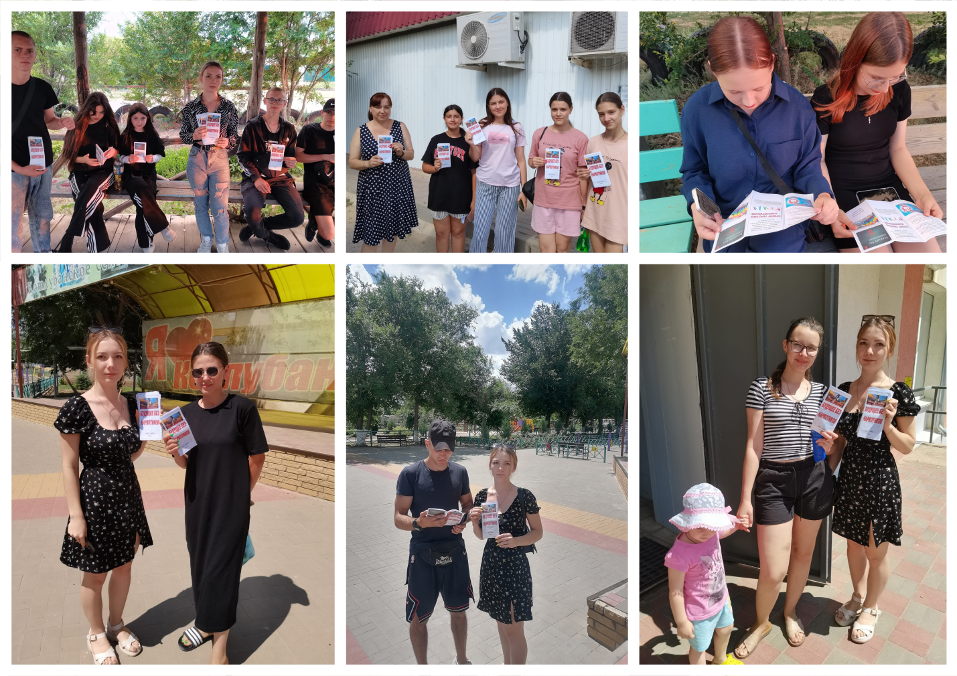

Баннер «Главная ценность – жизнь без наркотиков!»

У входа в Дом культуры установлен баннер «Главная ценность - жизнь без наркотиков!». Цель данного мероприятия: воспитание успешного и эффективного молодого человека, обладающего психическим и нравственным здоровьем.
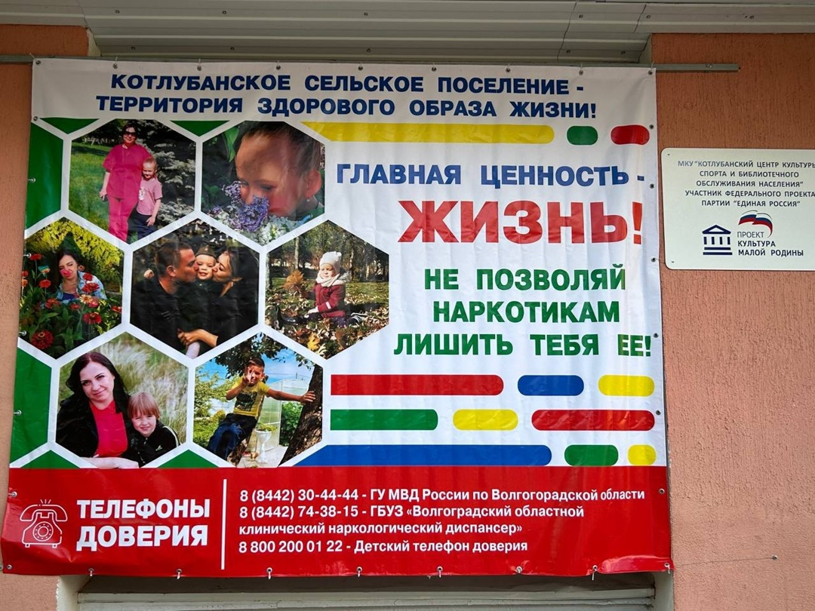

- Посещение семей СОП
С 16 по 24 июня, специалистом центра культуры Инны Усковой и специалистом администрации Котлубанского поселения Петровым Сергеем Александровичем были посещены социальные семьи, с целью проведения разъяснительной работы, направленной на формирование здорового образа жизни и недопустимости употребления наркотических веществ. Проведены профилактические беседы, направленные на ведение ЗОЖ, воспитание детей, выданы буклеты родителям «Как уберечь детей от Наркотиков», « СТОП! Наркотик!», «Как можно уберечь наших детей»
Посещено восемь семей ( 3 семьи СОП), ( 5 семей профилактического учета). Всего за этот период было проведено-8 рейдов, роздано 16 буклетов.
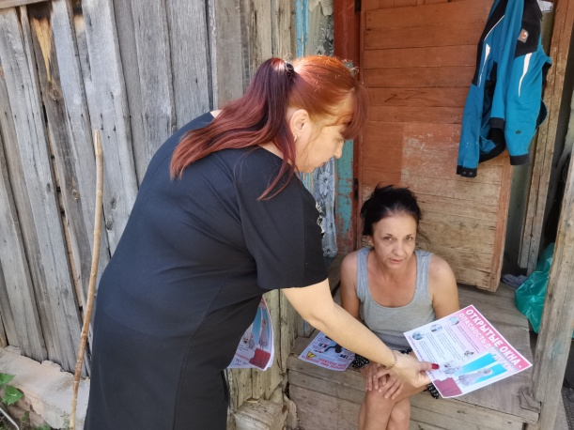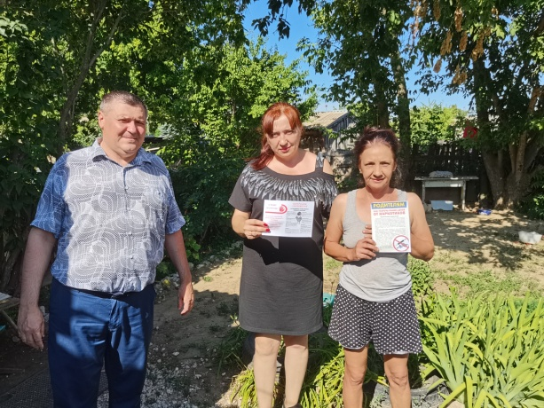
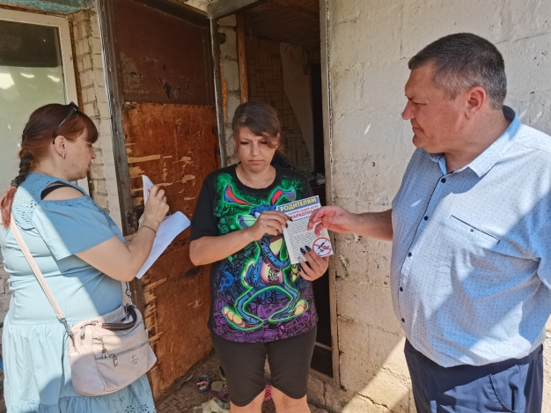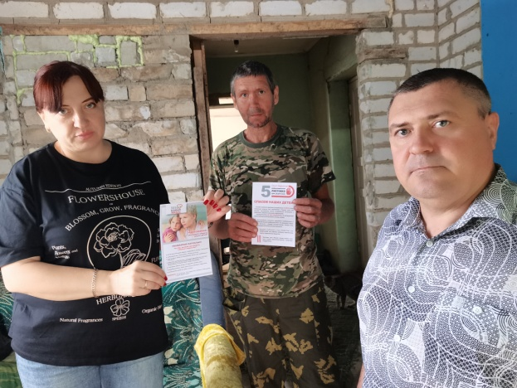

- Завершение месячника антинаркотической направленности

- Месячник «Поселок против наркотиков»
жители п.Котлубань завершили велопробегом.
Накануне, 26 июня, завершился последний день антинаркотического месячника «Вместе против наркотиков», старт которому в Котлубанском поселении был дан 26 мая.
Школьная площадка МБОУ «Котлубанская СШ» и жители ознаменовали его традиционным велопробегом, организатором которого выступили Котлубанский центр культуры. На площади у ДК в обозначенное время собрались _ желающих принять участие в акции жителей поселка, в основном дети и подростки.
Ведущие мероприятия – работники Котлубанского центра - напомнили присутствующим, что цель велопробега – показать, что здоровый образ жизни, занятия спортом и полезный досуг – лучше, чем тратить свою жизнь и здоровье на запрещенные и вредные привычки.
Затем, по окончании инструктажа по безопасности, колонна велосипедистов, стартовав с центральной площади Дома культуры, отправилась по улицам поселка.
Финишировал велопробег, где и начался - на центральной площади. В ходе торжественного построения все его участники отведали за столами пиццу, фрукты, сладости приготовленные председателем МОО ТОС № 4 «Радуга» Давиденко Н. за неравнодушие и активную жизненную позицию, а также участие в акции «Поселок против наркотиков». Охват 30 человек.
